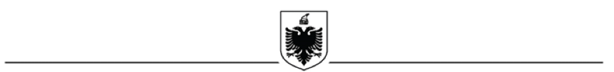
REPUBLIKA E SHQIPËRISË
BASHKIA ROSKOVEC

Aneksi C : Formulari i Vetëdeklarimit

Unë, i nënshkruari ________________ në cilësinë e përfaqësuesit të biznesit/aplikues i idesë së biznesit, deklaroj këtu se:

- Deklaroj kam lexuar dhe kuptuar udhëzimet e Thirrje për shprehje interesi për bashkefinancim ne projekt.

- Njoh dhe pranoj kriteret e aplikimit si dhe kufizimet dhe detyrimet ligjore që duhet të zbatoj dhe respektoj gjatë zbatimit të projektit;

- Deklaroj se informacioni i përfshirë në këtë aplikim, sëbashku me çfarëdo deklaratë të shprehur është, në dijeninë time, i vërtetë, i saktë dhe i plotë.

- Pranoj se, paraqitja me vetëdije e informacionit të rremë ose të paqartë do të çojë në refuzimin e këtij aplikimi;

- Biznesi i aplikantit nuk është në likuidim ose në proçes falimentimi;

- Nuk jam nën hetim, proçedim penal apo dënuar për ndonjë vepër penale nga institucionet e drejtësisë në Shqipëri.

Emri Mbiemer:
firma e Aplikantit:
Data :

